
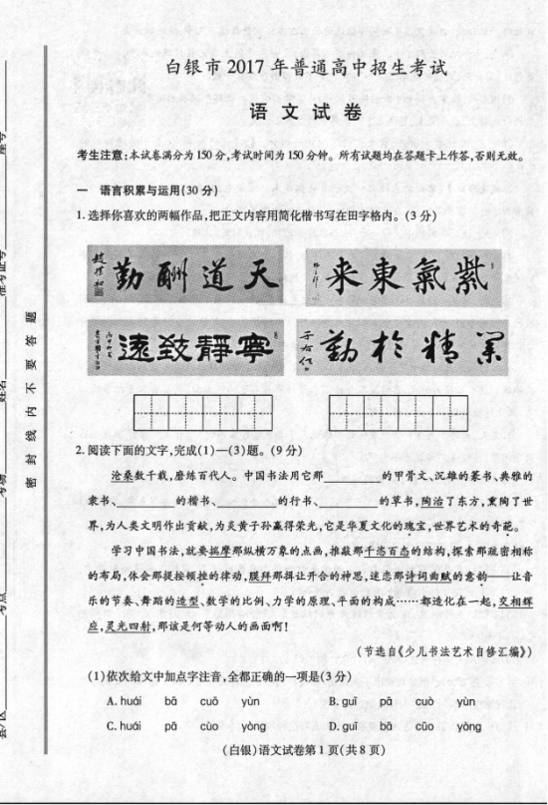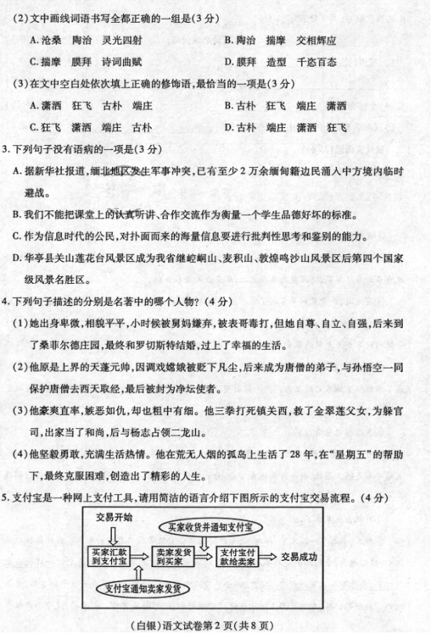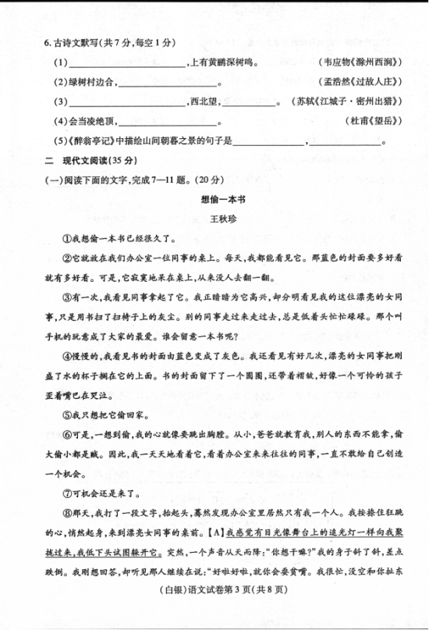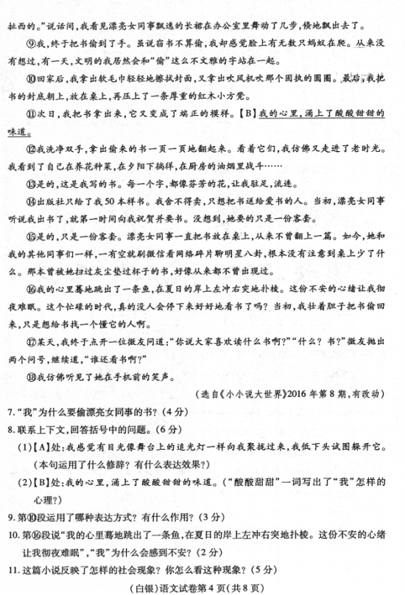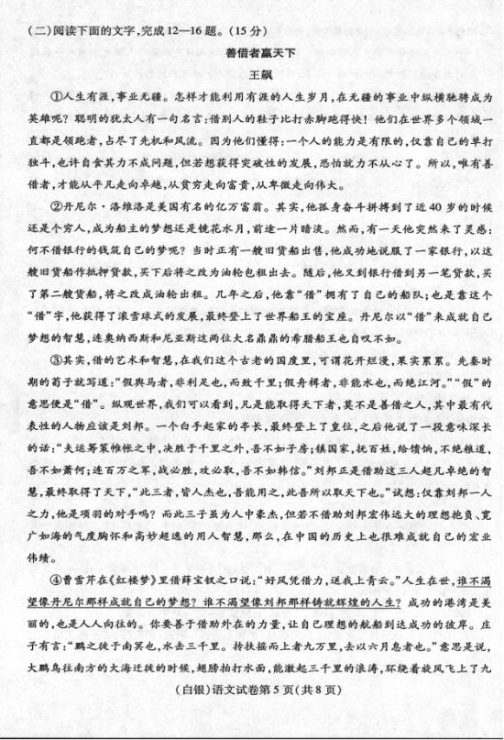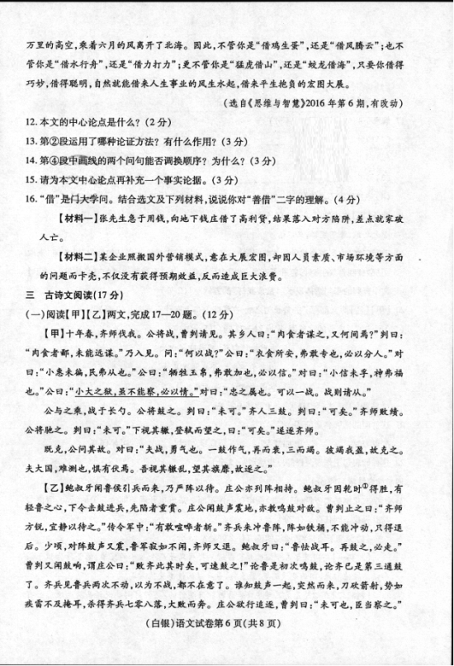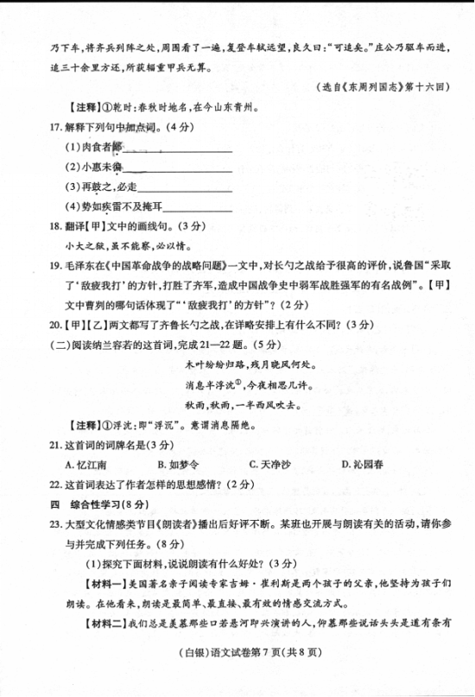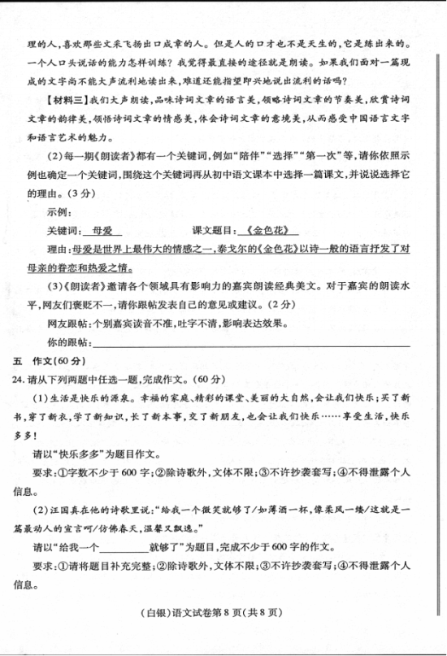

白银市2017年初中毕业、高中招生考试
语文试题参考答案及评分标准

一 语言积累与运用（30分）
1.（3分）天道酬勤 紫气东来 宁静致远 业精于勤 (每词1分，有错别字该词不得分，书写1分 )
2.（9分）（1）（3分）B（2）（3分）C（3）（3分）D
3.（3分）D
4.（4分）（1）简·爱 （2）猪八戒（猪刚鬣/猪悟能） （3）鲁提辖（鲁达/鲁智深） （4）鲁滨（宾）逊（孙）
5.（4分）交易开始之后，买家将钱汇给支付宝，（1分）然后支付宝通知卖家发货，（1分）卖家发货且买家收货并通知支付宝之后，（1分）支付宝将钱付给卖家，此次交易成功。（1分）
6.（7分）（1）独怜幽草涧边生 （2）青山郭外斜 （3）会挽雕弓如满月 射天狼 （4）一览众山小 （5）日出而林霏开 云归而岩穴暝（每空1分，错填、漏填均不得分）
二 现代文阅读（35分）
（一）阅读下面的文字，完成7—11题。（20分）
7.（4分，两个要点，各2分：女同事不爱书，“我”心疼自己的书；“我”想给书找个懂它的人/爱书的人。)示例：因为是“我”写的书，“我”舍不得卖，只想把书送给爱书的人。女同事向“我”祝贺并要书，“我”把书送给她，但她却不爱书。“我”心疼自己的书，所以就把书偷回来了。
8.（6分）（1）（3分）运用比喻的修辞手法。生动形象地写出“我”偷书时的紧张与慌乱。
（2）（3分）“酸酸甜甜”生动地写出了“我”当时复杂的心理：“酸酸”是因为没有为自己的书找到懂它的人，让它受了“委屈”；而且为了它，“我”还当了一回“小偷”。（2分）“甜甜”是因为“我”的书又回来了，又恢复了原样，不用再受“委屈”了。（1分）
9.（3分）描写(答“动作描写”或“细节描写”亦可)。生动具体地描写了“我”修复书的过程，表达了“我”对书的珍爱。
10.（2分）“我”想到这个忙碌的时代，没人会停下来好好地看书了。“我”想给书找一个懂它的人，恐怕找不到。
11.（5分）现象：传统纸质图书在社会上受到冷落，很多人沉溺于手机。（2分）
看法示例：我觉得这是一种不好的现象，一个不好好读书的民族是没有希望的民族，希望全社会都能重视这种现象，让读书成为我们生活的一部分。（3分，观点1分，理由1分，语言流畅1分）
（二）阅读下面的文字，完成12—16题。（15分）
12.（2分）善借者赢天下。
13.（3分）举例论证，举美国亿万富翁丹尼尔•洛维洛从银行借贷成就自己事业的例子，具体论证“善借者赢天下”的中心论点，具有说服力。
14.（3分）不能。画线句先说丹尼尔因善借成就自己的梦想，后说刘邦因善借铸就辉煌的人生，与第②③段的顺序一致，它们是一一对应的关系，所以不能调换顺序。
15.（3分）示例：项羽刚愎自用，骄傲自大，不善于借助范增的谋略，被刘邦击败，落得“四面楚歌，自刎乌江”的悲剧下场；刘备三顾茅庐，任用诸葛亮联吴伐魏，才有三国鼎立之势；周杰伦因为有方文山为他写歌，他的音乐事业才得以迅速发展，而方文山也因为有周杰伦这样出色的歌手演唱他写的歌曲，他的创作事业才能如日中天。（正、反面事例均可）
16.（4分）围绕选文谈“善借”（积极借助人或物）得2分，结合材料谈不当借或不“善借”得2分。示例：从文章来看，“善借”就要积极借助外物和他人的力量，并让他们充分发挥各自的优势。从材料来看，“善借”应当知道，有的东西不能借，如高利贷；有些东西要借的巧妙，借得聪明，不能不顾实际情况而照搬。
三 古诗文阅读（17分）
（一）阅读【甲】【乙】两文，完成17—20题。（12分）
17.（4分）（1）鄙陋。这里指目光短浅。（2）通“遍”，遍及、普遍。
（3）击鼓进军。（4）快，急速。
18.（3分）大大小小的案件，即使不能一一明察，但我一定根据实情判断。
19.（2分）一鼓作气，再而衰，三而竭。（答“彼竭我盈，故克之”亦可）
20.（3分）【甲】文详写战前和战后的论战，（1分）略写战争过程；（1分）【乙】文详写战争过程。（1分）
（二）阅读纳兰容若的这首词，完成21—22题。（5分）
21.（3分）B
22.（2分）这首词表达了作者对亲人（妻子）的相思之情。或：因不得与亲人（妻子）相聚而生的愁苦之情。
四 综合性学习（8分）
23.（1）（3分）朗读是最简单、最直接、最有效的情感交流方式；（1分）朗读能锻炼口才；（1分）朗读能感受中国语言文字和语言艺术的魅力。（1分）
（2）（3分）所选课文能支撑关键词，理由充分，语句通顺。
（3）（2分）示例1：我认为不必苛求于此。并不是所有的嘉宾都是播音员或者受过这方面的专门训练，一篇文章最能打动听众的是真挚的情感，如果朗读者通过深情演绎感染了我们，使我们产生了共鸣，我觉得读音不准、吐字不清都可以忽略不计。示例2：我认为嘉宾应该用标准的普通话来朗读，既能体现文章的美感，还能推广普通话。
五 写作（60分）
24.作文评分标准。
项目  标准  类 别 | A内容 | B语言 | C结构 | 评分细则
一类卷  （60-54分） | 内容具体  中心明确  切合题意  (论点明确  论证充分) | 语句通顺  没有语病 | 条理清楚  段落分明 | 以56分为基准分，适当浮动：①具备B项和另一项条件，余项达到二类卷标准的，获得基准分；②具备上述三项条件的，酌情加分（其中B项突出的得满分）；③具备B项条件，而另两项只达到二类卷标准的，酌情减分。
二类卷  (53-46分) | 内容较具体  中心明确  切合题意  (论点明确  论证比较充分) | 语句通顺  偶有语病 | 条理  较清楚  段落  较分明 | 以48分为基准分，适当浮动：①具备B项和另一项条件，余项达到三类卷标准的，获得基准分；②具备上述三项条件的，酌情加分（其中B项比较好的获得本类卷最高分）；③具备B项条件，而另两项只达到三类卷标准的，酌情减分。
三类卷  (45-36分) | 内容尚具体  中心较明确  基本符合题意  (论点基本明确  论证比较充分) | 语句  较通顺  有少量  语病 | 条理  较清楚 | 以40分为基准分,适当浮动: ①具备上述三项条件,获得基准分; ②其中B项比较好的，酌情加分；③另有某些缺点的，酌情减分。
四类卷  (35-28分) | 内容较空泛  中心不明确  与题目有些联系  (论点不明确  论证空泛) | 语句  不通顺  语病严重 | 条理  不清楚 | 以30分为基准分,适当浮动: ①凡属上述情况之一者,评为四类卷，获得基准分；②另两项稍好一些的，酌情加分；③兼有上述两项以上情况的，酌情减分。
五类卷  (27-0分) | 文不对题  (偏离题目) | 语句不通 | 结构混乱 | 以20分为基准分，适当浮动：①凡属上述情况之一者,评为五类卷，获得基准分；②其他两项尚可的，酌情加分；③文不对题，或兼有其他两项情况的，酌情减分。

